**TECHNIQUES EN BADMINTON**

* **Le service.**

Le service est le premier coup tactique au badminton. C'est un coup d'attaque qui exige une grande concentration et une très grande maîtrise de soi.

## http://www.badminton-web.fr/puce2.pngLe service long

Le service long est le service le plus classique.   
Ce service cherche à **repousser l'adversaire** au fond de son terrain sans pour autant lui donner l'occasion d'attaquer. Sa trajectoire permet **d'envoyer le volant sur la ligne du fond de façon à ce qu'il tombe verticalement**, rendant ainsi le retour de service plus délicat.

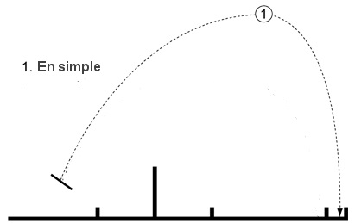

**http://www.badminton-web.fr/puce2.pngLe service court**

Le service court **empêche le receveur d'attaquer et l'oblige à relever le volant**, donnant ainsi au serveur l'opportunité d'attaquer. La trajectoire doit être **plongeante et au ras du filet**.

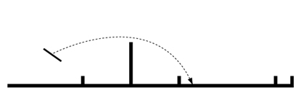

**http://www.badminton-web.fr/puce2.pngLes dégagements**

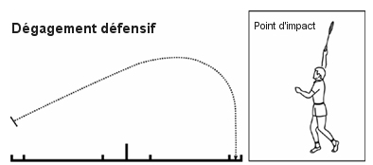  
  
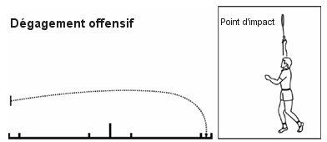

Le dégagement est une frappe ascendante et longue. La hauteur du dégagement est variable en fonction du but recherché. Pour se donner le temps de se replacer ou repousser l'adversaire très loin au fond du terrain on va faire un ***dégagement défensif dont la trajectoire est très haute.*** A l'inverse, pour tenter de déborder l'adversaire, on va utiliser le ***dégagement offensif avec une trajectoire plus tendue.***

Au niveau technique, le principe est de faire participer tout le corps à la frappe afin de frapper sans forcer. Il faut privilégier une préparation de raquette par le haut : la raquette est au-dessus de la ligne des épaules, le coude tirant vers l'arrière. Plus que le mouvement de l'épaule, c'est la rotation de l'avant-bras qui va donner la vitesse au volant.

**http://www.badminton-web.fr/puce1.pngL'amorti**

Un amorti est un **coup offensif,** le but est de frapper le volant pour qu'il retombe **rapidement, juste derrière le filet.** L'amorti est une **frappe descendante de fond de court.**

**http://www.badminton-web.fr/puce2.pngL'amorti de fond de court :**

Ce coup intervient généralement après une série de dégagements.  
La longueur de l'amorti est variable en fonction du but recherché.   
Par exemple, **pour faire déplacer** au maximum l'adversaire vers le filet, on va faire un **amorti court avec une trajectoire un peu "arrondie"** de manière à ce que le volant retombe **le plus près possible du filet**.  
A l'inverse, si on cherche à **prendre l'adversaire de vitesse**, on va faire un **amorti long**, qui va retomber à peu près **au niveau de la ligne de service**, mais qui va aussi être plus rapide. L’amorti de fond de court a la même préparation de frappe que le smash ou le dégagement.

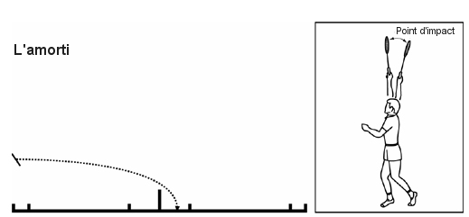

**http://www.badminton-web.fr/puce2.pngLe contre-amorti :**

Comme son nom l'indique, le contre-amorti se fait en réponse d'un amorti.   
Son but est de faire tomber le volant juste derrière le filet ou de **contraindre l'adversaire à lever le volant.**

Lors de l'impact avec le volant, la raquette doit être légèrement inclinée vers l'avant et le coude bloqué au dessus du niveau des épaules.

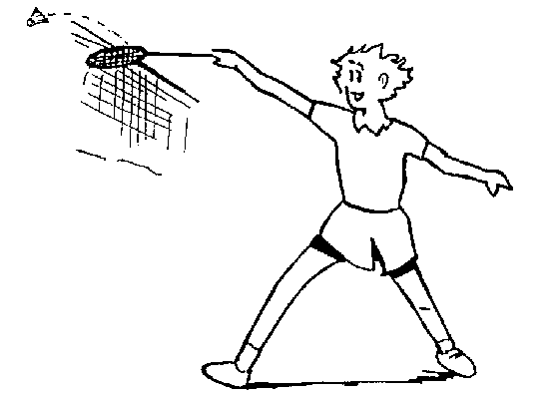

**http://www.badminton-web.fr/puce1.pngLe smash**

Le smash est un coup puissant frappé au-dessus de la tête, dont l'objectif est de **mettre l'adversaire en situation d'urgence**. En effet, lors d'un match, ce coup fatigue considérablement l'adversaire, notamment lorsqu'il se déplace beaucoup ou s'il fait des coups insuffisamment longs. Lorsque ce coup est envoyé en visant le sol, le plus rapidement possible et avec beaucoup de force, il est quasiment impossible à retourner.  
  
Le smash est le coup le plus **puissant** du badminton. Au moment de l'impact, la vitesse du volant peut dépasser les 300 km/h.

**Sa trajectoire est tendue et descendante.**

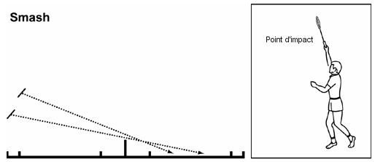

**http://www.badminton-web.fr/puce2.pngLe Kill :**

Le kill est **une frappe sèche et décisive,** il est réalisé lorsque le volant est au dessus du filet. La trajectoire du volant est **descendante, rapide et coutre,** maximum au niveau de la ligne de service.

**http://www.badminton-web.fr/puce2.pngLe Rush:**

Le rush est une **frappe latérale et rapide** ayant pour but de contrer le volant au niveau du bord supérieur du filet. La trajectoire est **descendante et accélérée.**

**http://www.badminton-web.fr/puce2.pngLe drive :** **Le drive** est un coup **offensif et sec** suivant une trajectoire horizontale. Le volant passe juste au dessus du filet et il est dirigé entre la ligne de service et la ligne de fond.

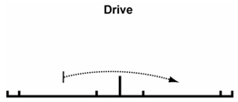

**http://www.badminton-web.fr/puce2.pngLe lob et le lift :** **Le lob** est un coup **offensif**. Le but est de dépasser l'adversaire en mettant le volant derrière lui et de le forcer à exécuter un coup en main basse.  
**Le lift** en revanche, est un lob mais beaucoup **plus haut et avec une trajectoire en cloche**. Il est le **coup défensif** par excellence, on l'utilise pour se donner du temps dans une situation de crise.